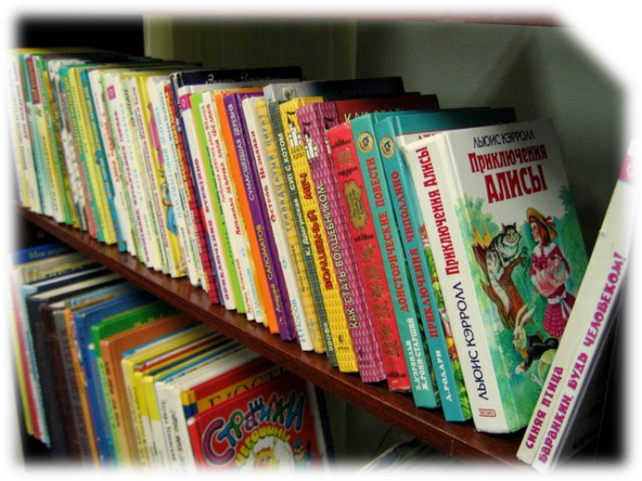
Добрый мир
любимых книг

Муниципальное бюджетное образовательное учреждение
дополнительного профессионального образования
«Научно-методический центр»

Добрый мир
любимых книг
Информационный список
Интернет-ресурсов

Ленинск-Кузнецкий
2014

ББК 84(0)
Д57

Составитель Т. Н. Палатова, заведующая библиотекой

Д57 Добрый мир любимых книг [Текст] : информационный список Интернет-ресурсов / МБОУ ДПО «НМЦ» ; сост. Т. Н. Палатова. – Ленинск-Кузнецкий, 2014. – 8 с.

Информационный список является путеводителем по электронным адресам сайтов Интернета, где вы можете найти полные тексты произведений, рекомендованных ученикам начальных классов, доступным в режиме онлайн.
Информационный список рекомендован сотрудникам школьных библиотек, воспитателям ДОУ, учителям начальных классов, родителям для руководства детским чтением.

ББК 84(0)

© МБОУ ДПО «НМЦ», 2014
© Палатова Т. Н., 2014

Введение
Настоящая книга существует для того, чтобы помочь ребёнку вырасти Человеком с большой буквы. Дети не займутся чтением сами, никому ещё от рождения любовь к чтению не давалась. Нужны взрослые, которые показали бы ребёнку дорогу к большому книжному богатству. Во-первых, это могут быть родители, во-вторых – учитель, в-третьих – библиотекарь.
Информационный список составлен на основе статьи Головань. Е. В. Электронный рекомендательный указатель программного и внеклассного чтения для начальной школы [Текст] / Е. В. Головань // Школьная библиотека. – 2014. - № 3-4. – С. 112-117.
В информационный список включены адреса Интернет-ресурсов, на страницах которых представлены стихи, сказки, рассказы мировой литературы.
Информационный список составлен в алфавитном порядке фамилий авторов и заглавий произведений.

- Аким Яков Лазаревич. Разноцветные дома: стихотворения. – Режим доступа:
http://lib.ru/TALES/AKIM/akim.txt

- Александрова Зинаида Николаевна. Сказки. – Режим доступа:
http://www.teremok.in/Pisateli/Rus_Pisateli/Sbornik_pis/moi_mishka.htm

- Андерсен Ганс Христиан. Свинопас: сказка. - Режим доступа:
http://www.kostyor.ru/tales/tale65.html

- Артюхова Нина Михайловна. Совсем одинаковые. – Режим доступа:
http://peskarlib.ru/lib.php?id_sst=2267

- Ахундова Алла Нуриевна. Стихи для детей. – Режим доступа:
http://allforchildren.ru/poetry/author160-ahundova.php

- Барсук – любитель стихов: японская сказка. – Режим доступа:
http://rskz.ru/yaponskie_skazki/Barsuk_lyubitel_stihov.html

- Барсук и улитка: японская сказка. – Режим доступа:
http://skazkufentazu.ru/yaponskie-narodnie-skazki/barsuk-i-ulitka.html

- Берестов Валентин Дмитриевич. Как найти дорожку: сказка. – Режим доступа:
http://www.teremok.in/Pisateli/Rus_Pisateli/berestov/kak_naiti_dorogku.htm

- Берестов Валентин Дмитриевич. Стихотворения. – Режим доступа:
http://berestov.ouc.ru

- Биссет Дональд. Хочешь, хочешь, хочешь…: сказка. – Режим доступа:
http://www.hobobo.ru/catalog/skazka/hochesh-hochesh-hochesh

- Волшебное кольцо: русская сказка. – Режим доступа:
http://hyaenidae.narod.ru/story3/121.html

- Григорьев Олег: стихотворения. – Режим доступа:
http://ten2x5.narod.ru/biblio/st_grig.htm

- Даль Владимир Иванович. Девочка-Снегурочка. – Режим доступа:
http://www.kostyor.ru/tales/

- Демыкина Галина Николаевна. Цветные стеклышки: повесть. – Режим доступа:
http://www.magiclamp.ru/detki/biblioteka/demikina/stekliski_01.htm
- Как собака с кошкой враждовать стали: китайская сказка. – Режим доступа:
http://azku.ru/skazki-narodov-azii/kak-sobaka-s-koshkoy-vrazhdovat-stali.html

- Киплинг Редьярд. Кошка, которая гуляла сама по себе. – Режим доступа:
http://www.magiclamp.ru/detki/biblioteka/kipling/kipling_katalog.htm

- Коваль Юрий Иосифович. Про них: рассказы. – Режим доступа:
http://lib.ru/KOWAL/pronih.txt

- Лунин Виктор Владимирович. Детские стихи. – Режим доступа:
http://www.chudesnayastrana.ru/lunin.htm

- Миллиган Спайк Чашка по-английски: стихи. – Режим доступа:
http://www.magiclamp.ru/detki/biblioteka/milligan/milligan_katalog.htm

- Мориц Юнна Петровна. Лимон Малинович Компресс: стихи [Текст]. – Режим доступа:
http://www.owl.ru/morits/det/limon.htm

- Пермяк Евгений Андреевич. Долговечный мастер: рассказ. – Режим доступа:
http://peskarlib.ru/lib.php?id_sst=2022

- Перро Шарль. Рике с хохолком: сказка. – Режим доступа:
http://www.kostyor.ru/tales/

- Погорельский Антоний. Чернушка или Подземные жители. – Режим доступа:
http://www.kostyor.ru/tales/

- Пивоварова Ирина Михайловна. Стихи и сказки. – Режим доступа:
http://www.magiclamp.ru/detki/biblioteka/irina_pivovarova/pivovarova_katalog.htm

- Пушкин Александр Сергеевич. Сказки. – Режим доступа:
http://skaz-pushkina.ru/

- Сеф Роман Семенович. Стихи и сказки. – Режим доступа:
http://www.magiclamp.ru/detki/biblioteka/roman_sef/sef_kat.htm

- Сказки и стихи классиков детской литературы. – Режим доступа:
http://www.magiclamp.ru/detki/biblioteka/biblio_kat.htm

- Сутеев Владимир Григорьевич. Ёлка. – Режим доступа:
http://peskarlib.ru/lib.php?id_sst=487

- Хогарт Энн. Мафин и его весёлые друзья. – Режим доступа:
http://www.magiclamp.ru/detki/biblioteka/mafin/xogart_kat.htm

- Фарджен Элеонора. Стихи. – Режим доступа:
http://www.magiclamp.ru/detki/biblioteka/fardgen/fardhen_katalog.htm

- Шергин Борис Викторович. Волшебное кольцо. – Режим доступа:
http://lib.ru/TALES/SHERGIN/r_volshebnoe_kol_co.txt

- Японская хокку хайку и танка. – Режим доступа:
http://www.yaponika.com/hokku/ransetsu

Добрый мир любимых книг
Информационный список
Интернет-ресурсов

Составитель Палатова Татьяна Николаевна

Компьютерная верстка Т. Н. Палатова

652500, г. Ленинск-Кузнецкий,
ул. им. Мациенко, д. 2, помещение 1

